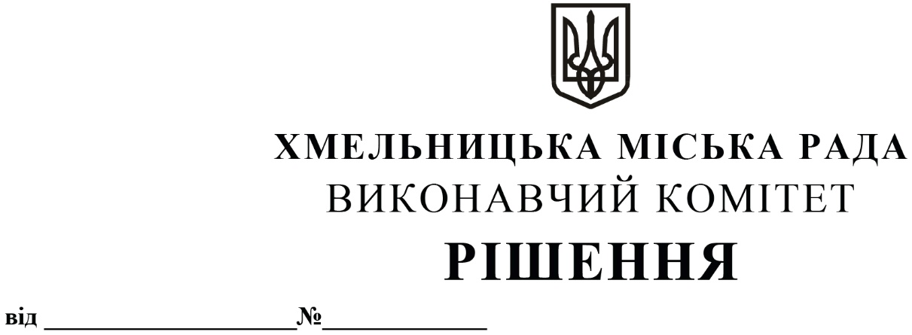Про внесення пропозиції на розгляд сесії міської ради про внесення змін до бюджету Хмельницької міської територіальної громади на 2021 рік

У відповідності до ст. 16, 74, 78 Бюджетного кодексу України, рішення другої сесії Хмельницької міської ради від 23.12.2020 року №14 «Про бюджет Хмельницької міської територіальної громади на 2021 рік», рішення четвертої сесії Хмельницької міської ради від 17.02.2021 року №4 «Про підготовку щодо здійснення запозичення до бюджету Хмельницької міської територіальної громади в 2021 році», наказу Міністерства фінансів України від 07.05.2021 року №255 «Про погодження Обсягу та умов здійснення місцевого запозичення Хмельницькою міською радою у 2021 році», керуючись ст. 52 Закону України «Про місцеве самоврядування в Україні», виконавчий комітет міської ради

ВИРІШИВ:

- Внести пропозицію на розгляд сесії міської ради про внесення змін до бюджету Хмельницької міської територіальної громади на 2021 рік, а саме:
1.1. У абзаці 2 пункту 1 цифри «3 190 657 919,57», «531 401 054,91» змінити відповідно на цифри «3 250 657 919,57», «591 401 054,91»;
1.2. Абзац 6 пункту 1 викласти в новій редакції: «дефіцит за спеціальним фондом бюджету у сумі 398 071 457,11 гривень, джерелом покриття якого визначити надходження коштів із загального фонду бюджету до бюджету розвитку (спеціального фонду) в сумі 235 647 210,34 гривень, вільний залишок бюджетних коштів загального фонду бюджету станом на 01.01.2021 року в сумі 82 427 581,67 гривень, вільний залишок бюджетних коштів спеціального фонду бюджету станом на 01.01.2021 року в сумі 6 210 170,52 гривень, місцеві внутрішні запозичення в сумі 60 000 000,00 гривень відповідно до Кредитного договору про надання кредиту акціонерним банком «УКРГАЗБАНК», місцеві зовнішні запозичення в сумі 16 535 522,58 гривень відповідно до Договору NIP 1/19 від 31.12.2019 року про надання кредиту Північною Екологічною Фінансовою Корпорацією (НЕФКО), скориговані на обсяг погашення запозичень Північній Екологічній Фінансовій Корпорації (НЕФКО), відповідно до Договору ESC 02/16 від 27.12.2016 року в сумі 2 749 028,00 гривень, згідно з додатком 2 до цього рішення»;
1.3. У абзаці 2 пункту 10 цифри «16 535 522,58» змінити відповідно на цифри «76 535 522,58»;

1.4. Додатки 1 – 9 до рішення 2-ї сесії міської ради від 23.12.2020 року №14 «Про бюджет Хмельницької міської територіальної громади на 2021 рік» викласти у новій редакції (додаються).
2. Контроль за виконанням рішення покласти на фінансове управління Хмельницької міської ради.

Міський голова О. СИМЧИШИН

ПОЯСНЮВАЛЬНА ЗАПИСКА
до проєкту рішення виконавчого комітету Хмельницької міської ради «Про внесення пропозиції на розгляд сесії міської ради про внесення змін до бюджету Хмельницької міської територіальної громади на 2021 рік»

1. Обґрунтування необхідності видання рішення
Внесення змін до бюджету Хмельницької міської територіальної громади на 2021 рік обумовлено намірами здійснення місцевого запозичення відповідно до умов попередньої Угоди з АБ «Укргазбанк» про залучення кредиту у розмірі 60,0 млн гривень з метою фінансування інвестиційного проєкту «Будівництво навчально-виховного комплексу на вул. Залізняка, 32 у м. Хмельницькому», ст. 16, 74, 78 Бюджетного кодексу України, рішення другої сесії Хмельницької міської ради від 23.12.2020 року №14 «Про бюджет Хмельницької міської територіальної громади на 2021 рік», рішення четвертої сесії Хмельницької міської ради від 18.02.2021 року №4 «Про підготовку щодо здійснення запозичення до бюджету Хмельницької міської територіальної громади в 2021 році» та згідно наказу Міністерства фінансів України від 07.05.2021 року №255 «Про погодження Обсягу та умов здійснення місцевого запозичення Хмельницькою міською радою у 2021 році».
Додатковий фінансовий ресурс в сумі 60 000,0 тис. грн пропонується розподілити по головному розпоряднику бюджетних коштів – управлінню капітального будівництва Хмельницької міської ради за КПКВКМБ 1517370 «Реалізація інших заходів щодо соціально-економічного розвитку територій» (спеціальний фонд) на завершення будівництва навчально-виховного комплексу на вул. Залізняка, 32 в м. Хмельницькому (коригування), загальна кошторисна вартість об’єкта становить 204 203,3 тис. грн, освоєно з початку будівництва 94 425,8 тис. грн, передбачено в 2021 році 50 081,3 тис. гривень.
Крім того, для забезпечення сплати відсотків відповідно до прогнозного графіку погашення запозичення від АБ «Укргазбанк», по головному розпоряднику бюджетних коштів – фінансовому управлінню Хмельницької міської ради збільшено призначення загального фонду за КПКВКМБ 3718600 «Обслуговування місцевого боргу» на суму 205,9 тис. грн за рахунок зменшення призначень за КПКВКМБ 3710160 «Керівництво і управління у відповідній сфері у містах (місті Києві), селищах, селах, об’єднаних територіальних громадах» на аналогічну суму, передбачених для оплати нарахувань на оплату праці.
2. Мета і шляхи її досягнення
Метою прийняття рішення є забезпечення ефективного розподілу фінансового ресурсу для реалізації завдань і цілей головних розпорядників бюджетних коштів.
3. Правові аспекти
Правовою підставою розроблення проєкту рішення є Закон України «Про місцеве самоврядування в Україні», ст. 16, 74, 78 Бюджетного кодексу України, рішення другої сесії Хмельницької міської ради від 23.12.2020 року №14 «Про бюджет Хмельницької міської територіальної громади на 2021 рік», рішення четвертої сесії Хмельницької міської ради від 18.02.2021 року №4 «Про підготовку щодо здійснення запозичення до бюджету Хмельницької міської територіальної громади в 2021 році» та наказ Міністерства фінансів України від 07.05.2021 року №255 «Про погодження Обсягу та умов здійснення місцевого запозичення Хмельницькою міською радою у 2021 році».
4. Фінансово-економічне обґрунтування
Даний проєкт рішення є збалансованим за доходами та видатками.
5. Позиція заінтересованих органів
Проєкт рішення розроблено відповідно до вимог Закону України «Про місцеве самоврядування в Україні», ст. 16, 74, 78 Бюджетного кодексу України, рішення другої сесії Хмельницької міської ради від 23.12.2020 року №14 «Про бюджет Хмельницької міської територіальної громади на 2021 рік», рішення четвертої сесії Хмельницької міської ради від 18.02.2021 року №4 «Про підготовку щодо здійснення запозичення до бюджету Хмельницької міської територіальної громади в 2021 році» та наказу Міністерства фінансів України від 07.05.2021 року №255 «Про погодження Обсягу та умов здійснення місцевого запозичення Хмельницькою міською радою у 2021 році».
6. Регіональний аспект
Проєкт рішення стосується використання бюджетних коштів головними розпорядниками бюджетних коштів у 2021 році.
7. Громадське обговорення
Проєкт рішення не потребує громадського обговорення.
8. Прогноз результатів
Прийняття рішення забезпечить ефективний розподіл фінансового ресурсу для реалізації завдань і цілей головних розпорядників бюджетних коштів.

Начальник фінансового управління С. ЯМЧУК

